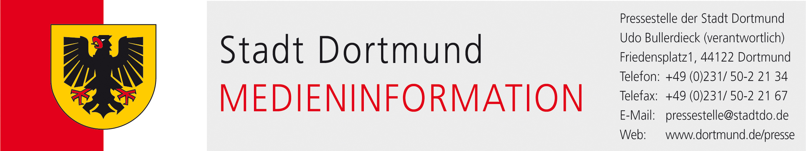

SCM8. Adams und Kramnik spielen um Turniersieg in Dortmund
Vor der Schlussrunde des Sparkassen Chess-Meetings liegt Michael Adams mit 6,5 Punkten weiter allein an der Spitze des Feldes. Mit einem Remis gegen Georg Meier (Deutschland) verteidigte der englische Großmeister am Samstag seine Führung vor Wladimir Kramnik. Doch der Russe ist ihm nach einem hart erkämpften Sieg gegen den Italiener Fabiano Caruana mit 6,0 Punkten dicht auf den Fersen. Die Partie dauerte sieben Stunden. Am Sonntag treffen beide Spitzenreiter nun im direkten Duell aufeinander. Adams genügt ein Remis zum Turniergewinn, behält Kramnik jedoch die Oberhand, kann er seinen 11. Erfolg in Dortmund feiern.
Der Ungar Peter Leko gewann zuletzt gegen Deutschlands Nr. 1 Arkadij Naiditsch seine erste Partie in diesem Turnier und hat jetzt wie Georg Meier mit 4,0 ein ausgeglichenes Punktekonto von 50 Prozent. Mit den weißen Figuren nutzte der Großmeister aus Szeged und dreimalige Gewinner von Dortmund den strategischen Vorteil eines vorgerückten Bauers auf der d-Linie zum Sieg. Nach 34 Zügen gab Naiditsch das Spiel verloren.
Der deutsche Nationalspieler Igor Khenkin feierte gegen den Chinesen Wang Hao in einer lebhaften Partie ebenfalls seinen ersten vollen Punktgewinn. Es war ein Spiel mit vielen taktischen Finessen. Ein starker Freibauer im Zentrum brachte Khenkin den Erfolg. „Schon zwei Runden vorher gegen Caruana musste ich gewinnen, aber er ist mir ins Remis entschlüpft. Umso mehr freue ich mich über meinen heutigen Sieg“, erklärte Khenkin nach der Partie. Die Begegnung zwischen Daniel Fridman und Dmitri Andrejkin endete nach mehr als fünf Stunden Spielzeit remis.
Am vorletzten Spieltag in Dortmund besuchte eine Delegation des Deutschen Schachbundes unter Leitung von Präsident Herbert Bastian das Sparkassen Chess-Meeting. Die neue DSB-Geschäftsführerin Heike Quellmalz, ihr Vorgänger Horst Metzing sowie Sportdirektor Uwe Bönsch verfolgten im Saal des Theaters sowie auf den Monitoren im Pressezentrum mit großem Interesse die laufenden Partien.

Text: Dagobert Kohlmeyer
Weitere Infos unter:
www.sparkassen-chess-meeting.de
www.twitter.com/sparkassenchess
Kontakt: Michael Meinders 0231 / 50-22745

